

COURTIER ASSERMENTE – Olivier EVRARD
Tél : 02 99 202 202 – Fax : 02 99 202 200
BP 50 – 35404 ST-MALO Cédex – France

SAINT MALO, le 15/04/2010 $ 1,3616

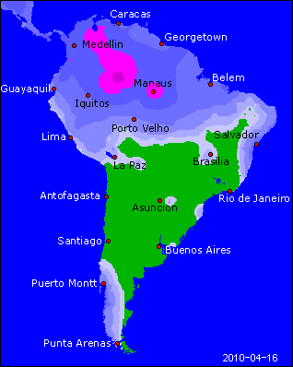

BLE : +/- poursuite des achats des fonds et des shorts covering pour une clôture presque stable,
- la météo US est excellente pour le développement des blés et compte tenu des stocks disponibles au niveau mondial, il en résulte une certaine pression,
+/- un dollar faible, des bourses et un pétrole en hausse maintienne par contre un certain support. Le marché est donc assez partagé au niveau du CBOT, avec une activité qui vient surtout de la spéculation,
+/- le gouvernement australien s’inquiète des dégâts que pourraient générer l’infestation de sauterelles sur les plaines céréalières, la plus importante depuis 2004,
+ au niveau EU, le dollar bas et la résurgence de la demande mondiale pousse l’Euronext vers la haut (+5% depuis le bas du 11 mars), aidé par la révision à la baisse de la production française par Agrimer (36,43 millions de mt / 36,54 en mars et 37,06 en 2009) ainsi que du stock de report (3,518 contre 3,992 en mars et 3,096 en 209) en raison d’un programme export pays 1/3 revu à la hausse (9,2 contre 8,8 en mars et 9,6 en 2009)

MAÏS : +/- mêmes positions qu’en blé pour les fonds,
+/- peu de vendeurs en fin de journée dans l’attente de prix meilleurs malgré la lourdeur des stocks US,
- la météo US reste excellente pour le planting et beaucoup d’analystes anticipent des surfaces en hausse au détriment du soja. Après les 3% du crop progress de lundi dernier, on attend un bond à 20% pour lundi prochain,
+/- le pétrole, les bourses et le dollar sont en support,
+/- le marché français peine à trouver de la marchandise avec les problèmes logistiques et des vendeurs absents, alors que la demande intra communautaire est sensible,

SOJA : +/- activité à 100% dans les mains des fonds qui passent leurs temps à spreader l’huile contre le ttx, l’AR contre la NR et la graine contre le maïs, orientant le marché dans toutes les directions sans vraiment coller au fondamental,
+/- comme pour le maïs, la météo US est bonne, mais dans ce cas cela n’est peut être pas un avantage,
+/- toujours peu de vendeurs en spot compte tenu de stocks serrés,

A SUIVRE : pas encore de pression de récolte ou de semis en soja et bonne demande en blé et maïs. le marché préfère sécuriser plutôt que spéculer à la baisse.

